我是一口小小螺丝钉

屈颖妍 [有理儿有面](javascript:void(0);)

**有理儿有面**

微信号 youli-youmian

功能介绍 你说是不是

2020-02-13[原文](https://mp.weixin.qq.com/s?__biz=Mzg3MjEyMTYyNg==&mid=2247488254&idx=2&sn=f4ceec8ea76282f87903800a0b7a3717&chksm=cef5468bf982cf9dcdfc33405f53d761627d79f80a20e6a28da72e569dbe0459a871876869b7&scene=27#wechat_redirect&cpage=86) 发表于

收录于合集



本文作者：屈颖妍 香港资深传媒人

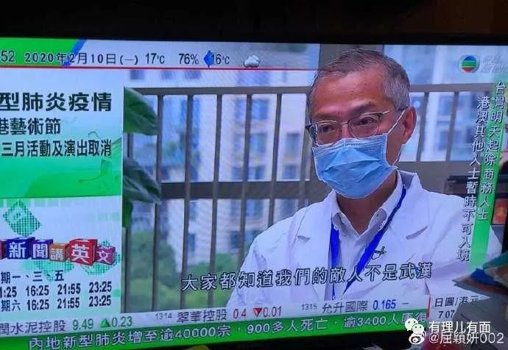

奥斯卡颁奖典礼其中一个表演环节，是由十国女歌手一同献唱动画电影《魔雪奇缘2》（Frozen 2）的主题曲《Into the Unknown》，包括美版的Idina Menzel、日版的松隆子，和来自丹麦、德国、拉丁美洲、挪威、波兰、俄罗斯、西班牙、泰国的歌手，她们各自以自己的语言唱出此歌。因为人数众多，就像一贯群星大合唱，虽然粒粒巨星，但聚在奥斯卡这世界舞台上，大家都是一粒尘，每人只唱得一句。

女儿看完哗然：“山长水远搭飞机来唱一句？”

台上的异国歌手我不认识，我只认得日本那个大明星松隆子，我明白为什么她们贵为各国巨星也愿意千里迢迢来唱一句，因为这可能是一生唯一的一次机会。

作为歌手，能踏上世界聚焦的台板，即使只是几秒钟，已是毕生荣耀。正如一个医生，能遇上世界聚焦的大疫症，再能参与其中，即使只是一个毫不起眼的小角色，已叫你人生无憾。

那天，我看到一张感人照片，是惩教署义工们在罗湖惩教所开动机器赶工造口罩的画面。因为这个监狱口罩工场的囚友工作至下午四点便要收工，为了加速口罩生产，惩教署员工及退休惩教员都自动请缨在囚友收工后来当义工，继续开动机器赶制口罩至晚上十一点。

照片中全是戴着口罩、穿上防菌衣帽、分不清阶级、看不清谁是谁的义工，其中有对大耳朵让人眼熟，原来竟是开了一整天工的惩教署长胡英明。

署长一下班就赶到罗湖做个工厂小工，为全国火并中的一场疫战当一口小小螺丝钉，奉献精神叫人敬佩。署长说，同事为了多做口罩，晚餐都吃得特快，三扒两拨吃完就开工，连厕所都不愿去，场面感人。

这些奉献，没有额外收入、没有传媒报道，监狱不能用手机，即是说连帖上社交媒体讨“赞”的机会都没有，惩教所内每晚默默开工赶货的义工，为的，就是要对得起自己、对得起这时代。

昨天，又看到另一则动人留言。玛丽医院肝脏移植外科主任、也是深圳港大医院院长的卢宠茂教授透过手机给医科学生传讯息说：“我会离港赴深圳打这场仗，这是我的职责亦是我的荣誉。”

实在肃然起敬，尤其这边厢几千医护罢完工又再有另一波人酝酿接力，卢医生这种只做不说的义无反顾，和不罢工医护“一个顶廿个”的坚守岗位，就是这场疫战的一粒粒小小螺丝钉。

卢院长语重心长说：“我们的敌人不是武汉，是病毒。”对的，大敌当前，任何人的参与，无论是什么岗位，都是一分力量，历史未必会记下你名字，但有份缔造历史、成就将来，就是对自己人生最好的交代，对下一代最好的身教。

文章转自：港人讲地



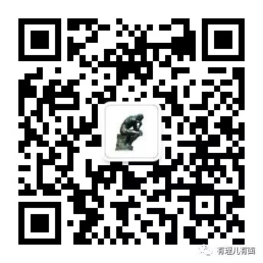

**关注公众号：**

**有理儿有面**

**理   性｜   揭   秘｜   探   讨**







### 精选留言

用户设置不下载评论